LA GUBANA
La gubana est un dessert traditionnel italien, qui se prépare dans la région d’Udine, principalement pendant les fêtes de Noël. Issue de la combinaison entre la gastronomie du Frioul et la tradition culinaire slovène, la gubana tire son nom de sa forme en spirale, obtenue en repliant la pâte sur elle-même plusieurs fois. En effet, « guba » signifie justement « pli » en slovène. Pour un repas de Noël à l’italienne, essayez cette recette facile à réaliser, originale et surtout très gourmande !
Préparation : 30 MIN. Cuisson : 45 MIN.

Ingrédients pour 6 personnes
– 125 g Noix  – 30 g Amandes  – 70 g Raisins secs  – 60 g Pignons de pin  – 30 g Oranges confites  – 40 g Chapelure  – 50 g Beurre  – 2Œufs  – 700 g Pâte à brioche  – 1 zeste Citron  – 1 zeste Orange  – 1 cuillère Sucre  – en poudre Cannelle  Noix de muscade  – ½ verre Marsala | Pour la brioche :  – 500 g Farine  – 25 g Lait  – 18 g Levure fraîche  – 300 g Beurre  – 50 g Sucre  – 6Œufs  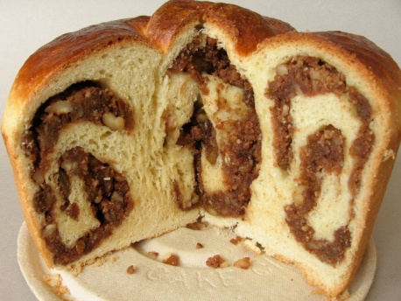  – 10 g Sel  Fleur d’oranger

Préparation de la Gubana
Dans un premier temps, préparez votre pâte à brioche. Pour ce faire, commencez par sortir le beurre du réfrigérateur, le couper en morceaux, et dissoudre la levure de boulanger dans lait tiède. Puis, dans un saladier, versez la farine tamisée, le sucre et le sel, et mélangez bien le tout avant d’y inclure la levure dissoute, de sorte à ce que la levure n’entre pas en contact direct avec le sel, et la fleur d’oranger (selon votre goût). Enfin, ajouter les 6 œufs, et pétrissez jusqu’à ce que la farine soit bien amalgamée et que la pâte se décolle de la paroi. Vous pouvez alors incorporer le beurre à la pâte. Pétrissez à nouveau, puis formez une boule, couvrez d’un linge propre et laissez pousser à température ambiante (la pâte doit doubler de volume). Enfin, cassez la pâte, pétrissez-la à nouveau, puis couvrez-la avec du film alimentaire et laissez-la reposer au réfrigérateur pendant 6 heures au moins (elle doit à nouveau doubler de volume).
Dans un second temps, laissez tremper les raisins secs dans le marsala. Passez au mixer les amandes et les cerneaux de noix, puis ajoutez les oranges confites, les pignons de pin, les zestes d’orange et de citron et les raisins secs que vous aurez bien égouttés. Mélangez les ingrédients et mixez le tout, pour obtenir un appareil plutôt homogène.
Dans une poêle, faites fondre le beurre, puis ajoutez la chapelure et laissez-la dorer. Une fois que la chapelure aura absorbé le beurre, incorporez-la à l’appareil précédemment obtenue. Ajoutez de la noix de muscade râpée, une pincée de cannelle et une cuillère de sucre, puis mélangez longuement les ingrédients. Enfin, incorporez un œuf à l’appareil, dont vous aurez monté le blanc en neige.
Etalez la pâte à brioche sur le plan de travail et formez un rectangle d’environ 4 mm d’épaisseur. Puis étalez l’appareil sur la pâte et roulez-la sur d’elle-même. Ensuite, donnez au rouleau ainsi obtenu la forme d’une spirale, en l’enroulant encore une fois sur lui-même.
Déposez la gubana dans un plat beurré et fariné. A l’aide d’un pinceau, nappez-la d’un jaune d’œuf battu, puis saupoudrez de sucre et faites cuire 45 minutes dans un four préchauffé à 190°.
Conseils
Selon la recette traditionnelle italienne , la gubana se mange froide. Nous vous conseillons donc de la préparer bien à l’avance et de la servir à température ambiante. Cela exaltera toutes les saveurs et tous les parfums de cette merveilleuse brioche de Noël.

